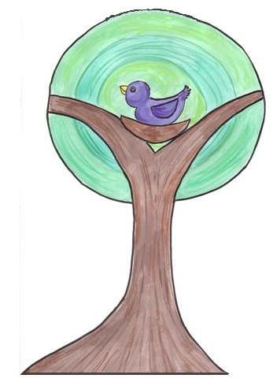

Zima už je milý synku,

dávno na svém odpočinku.

Jaro milá dceruško,

zajíčky tahá za ouško.

Pojďte děti honem sem,

na pilné skřítky si zahrajem,

uklidíme suché listí,

ať je trávník zase čistý.

Pro kytičky.. pro zvířátka

petrklíč otevře vrátka.

**PROJEKT**

**EKOLOGIE – DEN ZEMĚ**

**Cíl projektu:** - získat pozitivní vztah k životnímu prostředí

**Dílčí cíle:**  - úklid vlastní zahrady MŠ nebo její okolí,

- zapojit se do soutěže vyhlášené MMKV – fotodokumentace úklidu

-uvědomit si důležitost třídění odpadu,

* naučit se třídit odpad,
* uvědomit si, že svou činností mohou lidé přírodu chránit a zlepšovat, ale také poškozovat a ničit,
* přenést dovednosti získané v MŠ do domácího prostředí.

**Cílová skupina*:*** děti předškolního věku, učitelky MŠ i rodiče

**Místo konání:** třída v MŠ, školní zahrada, okolí MŠ

**Termín*:*** duben 2014

**Realizátoři*:*** učitelky MŠ

**Výstupy*:***    uklizené zahrady a okolí MŠ, nové vědomosti, výtvarná díla a jiné   
 artefakty spojené s environmentální výchovou, námětník inspirace   
 – pracovní listy, fotodokumentace

**Přínosy*:*** zvýšení povědomí o ochraně životního prostředí,

použití získaných vědomostí i dovedností při dalších aktivitách a  
 činnostech v průběhu roku a též přenesení dovedností do   
 domácího prostředí, zviditelnění výchovně vzdělávacího procesu   
 široké veřejnosti

**Charakteristika projektu:** Záměrem vzdělávacího úsilí učitelek MŠ v environmentální oblasti je založit u dítěte základní povědomí o okolním světě a jeho dění, o vlivu člověka na životní prostředí – počínaje nejbližším okolím a konče globálními problémy celosvětového dosahu – a vytvořit elementární základy pro otevřený a odpovědný postoj dítěte k životnímu prostředí.

Tento záměr je v MŠ naplňován pomocí her a dalších činností viz dále.

**Náměty na povídání v ranním kruhu**

* Co to znamená „chovat se ekologicky“ - chránit přírodu, nedělat nic, co by jí škodilo.
* Co je to životní prostředí - vše co nás obklopuje (vzduch, voda, ticho, hluk, uklizeno, nepořádek, doma, venku, na ulici… všude),
* Co je to příroda (i kytky v truhlíku, tráva na hřišti, stromy na sídlišti, les…) a proč je pro nás tak důležitá? (bez ní bychom nemohli dýchat) - lidé znečišťují vzduch kouřem z komínů a z výfuků aut, ozónová díra, vypouštějí do řek špínu, kácí lesy - zvířátka přicházejí o své domovy, píseň Já do lesa nepojedu
* Jak se chováme ke světu kolem nás (nejen v lese) - (opaky) – přiřaď smajlíka/šklebíka k obrázkům zachycujících různou činnost - čmárat křídou po domech, plašit ptáčky od krmítka, odhazovat papírky na ulici, žvýkačky, ohryzky, střílet prakem po holubech, trhat v parku květiny, krmit ptáčky, sázet stromky, lámat větve, křičet v lese, mýt auto v potoce, do modré popelnice házet lahve, jet na výlet na kole a ne autem
* Co je to sběrný dvůr - kde je v KV? Kdo je to vandal, co je úklidová firma
* Co se z roztříděného odpadu dále vyrábí? Z plastů - oblečení, deky, koberce, náplně do spacáků; z papíru - nový papír; nápojové kartony, ve stavebnictví jako izolace; kam patří věci jako např. prášky, TV, slupky od brambor, tvrdé pečivo;
* Co znamenají značky na obalech?





* co všechno se dělá ze dřeva, vyber, co je vyrobeno ze dřeva
* povídání o organizacích pomáhajících, chránících naši Zemi - každý může něco udělat pro zlepšení ŽP - stát, město, ty, já; (Greenpeace, hnutí Brontosaurus, Děti Země, Český svaz ochránců přírody),
* významné dny v kalendáři spojené s environmentální výchovou - Den bez aut, Den stromů, Den Země
* les - k čemu slouží, jak se chováme ke stromům? co způsobuje hluk v lese? jak můžeme lesu pomoci? poznání, že i stromy jsou živé
* povídání o vzduchu (kouření, továrny, freony, ozón, kyslík-les…), vodě (vlastnosti, skupenství, koloběh, pokusy), půdě (humus, bio odpad, kompost, těžba), rostlinách (zelená lékárna - bylinky) a živočiších

**Úkoly a hry**

* vyhlásit soutěž ve sběru papíru pod heslem zachráníme les,
* každý den v týdnu pojmenovat jinou barvu (jako jsou barevné kontejnery na tříděný odpad) a všichni musí přijít do MŠ a mít na sobě něco od té barvičky
* kimova hra – rozprostřené předměty, co chybí, co přibylo (úklid lesa)
* přírodní domino
* řešení labyrintů
* pracovní a grafomotorické listy - PL Co do lesa nepatří, PL - roztřiď odpad, PL bludiště Tonda obal, GL ekobludiště 1, 2, PL Křížky - počítej (viz příloha)
* hra na třídící linku - rozlišování barev, materiálů, tvarů - co do lesa nepatří - sběr a třídění odpadků
* pohybová hra - vymění se Papír, Plasty, Sklo (každé dítě je jiný materiál a má své místečko na polici - ve skladu…) na pokyn rychlá výměna - Na odpadkový myšmaš – hra v kruhu (na židličkách) – odpad (děti) se střídají dle určení – papír, plasty,…
* pohybová hra Na popeláře – semafor
* hádanky
* Hádej, kdo jsem? (hádání odpadu)
* na jaké písmeno začíná slovo „příroda“ uveď dalších 5 pojmů, začínajících stejným písmenem
* třídění, počítání PET víček či jiného materiálu, porovnávání velikostí kelímků od jogurtu, krabic…..
* Co má Pepa v batohu? – poznávání odpadu dle hmatu a následné třídění
* obrazový materiál – urči, poznej, vyhledej, pojmenuj
* Na tichou poštu – šeptání odpadu a po uhodnutí zařazení dle barev do kontejnerků či k obrázku
* pexeso
* přineste do MŠ svého domácího zvířecího mazlíčka
* pozvěte do MŠ na besedu sokolníka, pejskaře (canisterapie, výcvik, výstavy…)
* využijte krabici plnou her a dalších činností ze Záchranného kruhu

**Náměty na výtvarnou a pracovní činnost**:

Využít odpadového materiálu k další činnosti

* víčka od PET lahví – mozaiky, obrázky
* rolky od toal. papíru – dalekohled (pro detektiva, který hlídá skládku)
* kulaté krabičky od sýrů – výroba semaforu, zákazových značek, smajlíků / šklebíků
* krabice od bot – kontejnery s tříděným odpadem, vagóny s odpadky
* hry s přírodninami,
* zasaďte do květináče bylinky (řeřichu, pažitku, …) + vyrobte společně zeleninový salát, pomazánku na pečivo
* výroba papíru
* postavte z kostek město, silnice - zahrajte si na popeláře, kteří vyvážejí odpadky z města na skládku za městem
* vytvořit logo organizace - suchý pastel - malba - planeta Země,
* poskládej z písmen slovo Ekologie, nalep
* barevné dny – přijďte všichni v zeleném, malujeme pouze modrou barvou…..
* účast učitelek na Ekoateliéru s p. Jitkou Horovou

**Náměty na pohybovou aktivitu**

* opatrná chůze nad skládkou odpadků – využití tělocvičného nářadí (žebříček, švédská bedna, kladina, chodníček
* chůze se zavázanýma očima, bosými nohami po tlustém laně – cesta PET lahve do žlutého kontejneru; variace - zavázané oči, ručkovat po laně do správného kontejneru
* bludiště - na zemi rozložit několik lan – různě smotaných, jsou to cestičky do třídícího dvora
* využití netradičního materiálu ke cvičení (kelímky od jogurtů, novinový papír, drátěnky, PET lahve, třepetalky z igelitových pytlíků…..)
* Kdo má více? – házení víčky do vymezeného prostoru – soutěž dvou družstev s určenými barvami víček

**Náměty na pobyt venku**

* na zahradě MŠ, pohlazení stromů
* výlet do sběrného dvora
* najít nejblíže umístěnou popelnici na elektrospotřebiče, textil, bioodpad
* pozorování lesa - čichem, hmatem, pozorování struktury kůry, určování názvů stromů
* vysadit stromek v lese – na zahrádce MŠ - na oslavu zachráněných stromů v lese ozdobíme stromky, projevíme cit pohlazením stromu, zazpíváme si píseň, zatančíme kolem stromků
* úklid zahrady MŠ a blízkého okolí / část lesa
* návštěva Divadla Kapsa s ekopohádkou
* návštěva stezky na sv. Linhartu, lesní pedagogika, výlet na Kozodoj, Minizoo Stará Role, čističku odpadních vod v KV
* navázání spolupráce se ZŠ J. A. Komenského – Mgr. Jana Šilingrová - ekoškola

**Motivační pohádka:**

1. pohádka **O Jeníčkovi, Mařence a Krakonošovi**

Jeníček a Mařenka se vydali do lesa autem (byli to už dospělí lidé). Hned, jak přijeli, dali si dobrou svačinku a odpadky pohodili opodál. Potom si auto umyli v rybníčku, pustili si nahlas rádio a rozdělali si ohýnek. Na něm si pak začaly opékat buřty. Kouř a hluk však probudily Krakonoše, brzy našel viníky, Jeníčka a Mařenku. Krakonoš se na ně hodně rozzlobil a nechtěl je z lesa pustit dříve, dokud nenapraví všechno, co způsobili.

Po té otázka a úkoly pro děti: „Jak mohou Jeníček s Mařenkou všechno napravit?“

„Jak jim pomůžeme my, děti, paní učitelky, dospělí?

2. pohádka **O** **bábě, dědkovi, Jeníčkovi a Mařence**

Bába a dědek chytí Jeníčka a Mařenku při loupání perníčku, zavřou je a oba vykrmují. Mařenka zkouší bábu a dědka přemluvit, aby je pustili a že jim za to vyčistí celý les od všelijakých odpadků a zbaví všeho nepořádku. Bábě i dědkovi se tenhle nápad velmi zamlouvá a taktem svolí.

Čištění lesa,…

Jako motivaci zvolíme jednu z těchto variant pohádek a po té následuje čištění lesa a třídění odpadu do jednotlivých kontejnerků dle barev.

3. pohádka **Odpadková myš**

V temném koutě ulice stály čtyři popelnice a za nimi měla skrýš Odpadková myš. Jednou ta myš potkala moudrého popeláře v oranžovém obleku a hned se začala vyptávat: „Pane popeláři, prozraďte mi, co se děje dál s tím, co je v těchhle popelnicích? Jestli to ovšem není tajemství!“

A pan popelář ztišil hlas a začal vyprávět: „Pro někoho to není tajemství, pro někoho ano. Do těchto modrých kontejnerů ukládají lide starý papír. Noviny,lepenkové krabice a dokonce někdy i staré sešity ze školy! Ale pozor! Nesmějí se tam dávat papíry potažené plastickou fólii, ani voskované papíry, ani papírové kelímky, ve kterých se prodávají některé potraviny!“

„Ale mě zajímá, co se s tím pak dělá?“

„No to je tak. Sběrový papír se odveze do papírny, tam se rozpustí ve vodě a louhu na papírovou kaši, ze které se pak ve velikých válcích vyválí nový papír. Třeba na noviny, nebo na časopis Pastelka.“

„Aha,“ řekla myš. „A co je v tom zeleném kontejneru?“

„V tom zelenem kontejneru jsou skleněné střepy. Až jich bude plný kontejner, odvezeme je do sklárny a tam je sypou do sklářské pece. V té peci je takové horko, že se tam všechno sklo rozpustí jako vosk! Skláři z něj pak vyrábějí nove skleněné věci – sklenice, lahve nebo třeba i skla do oken.“

„A do těch zelených kontejnerů dáváme úplně všechno, co je skleněné?“ zeptala se myš.

„Všechno ne. Nedáváme tam třeba žárovky, zářivky a vůbec už ne porcelán!“

„A co ten žlutý kontejner, co tam se dává?“

„Plasty. Třeba plastové tašky, sáčky a obaly, PET lahve, plastové kelímky od potravin – ovšem čisté!“

„A co linoleum?“ zeptala se myš.

„Linoleum ne! Ani molitan ne! Ani textil z umělých vláken ne!“

„Aha,“ řekla myš. „A co se pak dělá s těmi plastickými hmotami ze žlutých kontejnerů? Taky se horkem rozpustí jako sklo?“

„Taky. Jenže k tomu potřebují mnohem méně tepla.“

„A co by se stalo, kdyby se ty lahve nechaly ležet třeba někde v lese?“

„Nic by se nestalo. Láhev by tam ležela třeba sto let a hyzdila by les. A možná, že by tam vydržela i tisíc let. Kdyby lide vyhazovali všechny odpadky,kam je to napadne, brzy bychom žili na jediném velikém smetišti.“

„To by mi ani moc nevadilo,“ povídá myš, „ale kdyby tam místo lahví byly spíš zbytky jídel.“

„To by se ti také nelíbilo.“ Povídá popelář. „Víš, jaký by tam byl smrad?“

„Já vím,“ řekla myš, „kuchyňské odpadky se vyhazuji do popelnic s legračními odpady.“

„Proč legrační?“

„No je tam přece napsáno: SMĚŠNÝ ODPAD!“

„Ale jdi! To je směsný odpad! Materiály, které se nedají od sebe oddělit. Třeba když je do skla zatavený kus kovu. Nebo sklenice od barev, které se nedají vymýt.“

„A co lahve od oleje? Ty jdou taky špatně vymýt.“

„Ano ty taky.“

„A co se zbytky jídel?“

„Ty taky patři do šedivého kontejneru.“

„Aha,“ řekla Odpadková myš. „A co se stane s tím směsným odpadem?“

„Nejprve se roztřídí, vyberou se nebezpečné předměty, například chemikálie, které tam lide omylem vyhodili. Pak se oddělí kovy a nakonec se ještě vyberou i ty recyklovatelné suroviny, které nepořádní lidé nedali do těch správných kontejnerů. Zbytek se pak spálí ve spalovně. Ještě se přitom využije tepla k výrobě elektřiny nebo k vytápění bytů.“

„Takže se úplně všechno znovu nějak využije! To je výborné! Stačí jen odpadky správně roztřídit. A já teď už o tom vím úplně všechno!“ Řekla si Odpadková myš. Vylezla do své pozorovatelny a od té doby tam sedí a hlídá, jestli všichni vyhazuji odpadky do těch správných popelnic.

**HÁDANKY – BÁSNIČKY**

**Z lepší společnosti** (Karel Benetka)

V jedné modré popelnici

bydlel nóbl pán,

nosil brýle, beranici,

byl to elegán.

Uvnitř jedl,

uvnitř spal,

četl, pletl, sportoval.

Nosil boty na míru,

byl vyroben z papíru.

V jedné šedé popelnici

bydlel nóbl pán,

měl plnovous, beranici,

byl to elegán.

Uvnitř jedl,

uvnitř spal,

četl, pletl, sportoval.

Nosil čtyři páry bot,

byl vyroben z různých hmot.

V zeleňoučké popelnici

bydlel nóbl pán,

ztratil knír i beranici,

byl však elegán.

Uvnitř jedl,

uvnitř spal,

četl, pletl, sportoval.

Hlava se mu leskla,

byl vyroben ze skla!

V jedné žluté popelnici

bydlel nóbl pán,

nosil knír a beranici,

byl to elegán.

Uvnitř jedl,

uvnitř spal,

četl, pletl, sportoval.

Chodil tam i na WC,

protože byl z PVC!

**Odpadkový koš**

Na ulici ve dne v noci, stojí věrně při lucerně.  
Prapodivné pamlsky mu lidé dávají,  
slupky, sáčky ohryzky a lístky z tramvají.

**Smeták/Koště**

Z jedné strany na druhou,  
lítá tu prach, áchych ou.  
Bude tu zas ale čisto,  
to vám říkám, mám v tom jisto.

**Strom**

Truhláři mě nejlíp znají,

pěkné dřevo ze mne mají.

**Zápalka**

Jedna hlavička,  
jedna nožička.  
Hlavička když zčervená,  
konec nožky znamená.

**Les**

Smrček, dub a borovice,  
roste nás však mnohem více.

Lístek, šiška, jehličí,  
ne, ve mně se nekřičí.

Hříbek, houba, kapradí,  
kdo to neví, nevadí.

**Žvýkačka**

K jídlu nejsem – k [chuti](javascript:void(0)) ano,  
kousání jde prostě samo.

Umím dělat bublinky,  
vykukují z pusinky.

Sladce voní jahůdka,  
žvýkání je lahůdka.

**Cestička**

Vedu lesem,  
vedu poli,  
chodí po mně,  
jezdí s koly.

Mohu být klikatá,  
mohu být rovná,  
na písek bohatá,  
na hlínu možná.

**Nepořádník Kuba** (Iveta Drobná)

Kubo, Kubo, co to děláš?

Papír na zem házet nemáš!

Má své místo v popelnici,

neatří sem na silnici.

**Skládka** (Iveta Drobná)

Auto jede na skládku

veze fůru odpadků.

Odkud jede nevíme,

my odpady třídíme.

**Popelnice** (Iveta Drobná)

Žlutá, modrá, zelená,

víme, co to znamená.

Popelnice barvy mají,

všechny děti už je znají.

**Modrá**

Modrá barva, barvička,

to je v řece vodička.

Kdo přírodě pomáhá,

modrou barvu dobře zná.

Každý občas vyhodí,

co se doma nehodí.

Kontejner modrý,

na papír je dobrý.

**Žlutá**

Žlutá barva, barvička,

to je světlo sluníčka.

Kdo přírodě pomáhá,

žlutou barvu dobře zná.

Každý občas vyhodí,

co se doma nehodí.

Kontejner žlutavý

sbírá odpad plastový.

**Kamarádi přírody**

Ten, kdo třídí odpady,

je kamarád přírody.

Jak lidem škodí skládka,

myslí na les a zvířátka,

na čistý vzduch na vodu,

na zdraví a pohodu.

Žlutá, žlutá, kdopak nám to napoví,

žlutá, žlutá, skrývá odpad plastový.

Modrá, modrá, kdopak nám to napoví, modrá, modrá, skrývá staré papíry.

Zelená, zelená, kdopak nám to napoví. Zelená, zelená, pozor ta je skleněná.

**Zavírám les**

Zavírám, zavírám les,

aby sem nikdo nevlez

ani kočka, ani pes.

Vleze-li sem bába,

ať je z ní žába.

Vleze-li sem dědek,

Ať je z něho dudek.

Vleze-li sem mládenec,

ať je z něho mravenec.

A vleze-li sem panna,

ať je z ní srna.

**Písničky:**

Hajný je lesa pán – od Uhlíře a Šípa

Dělání

Celer s mrkví - Písníček

Travička zelená

Já do lesa nepojedu

|  |  |  |  |  |  |  |  |  |
| --- | --- | --- | --- | --- | --- | --- | --- | --- |
|  | **Skládanka slova: Ekologie** | | |  |  |  |  |  |
|  |  |  |  |  |  |  |  |  |
|  | **EKOLOGIE** | | | | | | | |
|  |  |  |  |  |  |  |  |  |
| **rozstříhej a slož** | **E** | **K** | **O** | **L** | **O** | **G** | **I** | **E** |

**BLUDIŠTĚ TONDY OBALA**

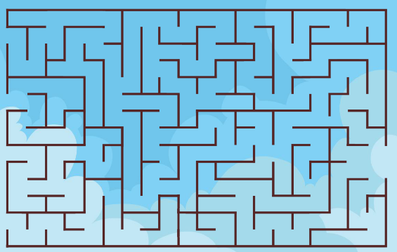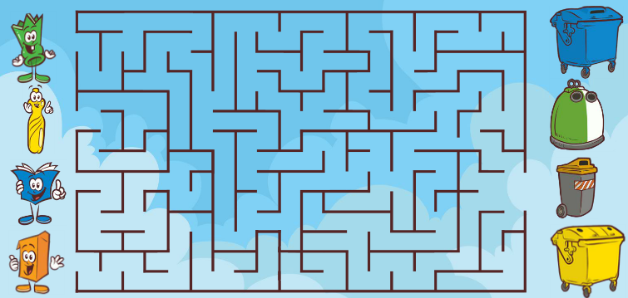Ze čtyř cest vede skrz bludiště pouze jedna jediná. Vyber toho maskota, který se dostane bludištěm až do svého domečku

**KŘÍŽKY**

Spočítej obrázky a zapiš podle vzoru

|  |  |
| --- | --- |
| jogurtjogurtjogurt | **X X X** |
| noviny  noviny  noviny  noviny  noviny |  |
| popeláři |  |
| pivo_dle_eu |  |
| jízdenka  jízdenka |  |
| kontejnery |  |

**ROZTŘIĎ SPRÁVNĚ ODPAD!**

Co patří do kontejneru na papír - zakroužkuj modře, co patří do plastů – žlutě, co do skla – zeleně.

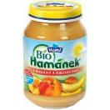



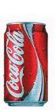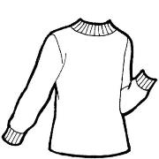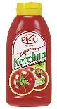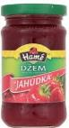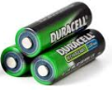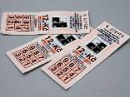PET lahev

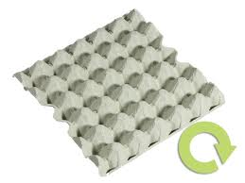

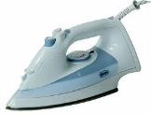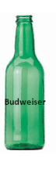

SKLO

PLAST

PAPÍR

POPELNICE

Vybarvi si popelnice podle obsahu – 1. papír, 2. plasty, 3. barevné sklo, 4. elektroodpad, 5. smíšený odpad, 6. textilní odpad. Pak projdi cestičkami a vybarvi obdélník stejnou barvou, jakou má popelnice.

|  |  |  |  |  |  |
| --- | --- | --- | --- | --- | --- |
|  |  |  |  |  |  |

